José María Bermúdez de Castro y Eudald Carbonell publican el libro Homo antecesor. El nacimiento de una especie

Tarragona, 3 de noviembre de 2023. Hace tan solo tres décadas pocos podían imaginar que una especie humana hallada y nombrada en la península ibérica por científicos españoles tuviera el honor de formar parte de nuestra historia evolutiva. La especie Homo antecessor, cuyos restos fueron descubiertos en el nivel TD6 de la Gran Dolina en la sierra de Atapuerca, fue descrita en 1997 en la revista Science. El proceso, que duró tres años, no estuvo exento de grandes dificultades ajenas a la propia investigación. No obstante, la emoción de cada nuevo hallazgo y la sorprendente anatomía de los restos fósiles fueron un estímulo para superar todos los obstáculos. Una vez vencido el primer escollo, la aceptación de Homo antecessor como fuente trascendental para la comprensión del origen del linaje de nuestra especie tropezó con la oposición de un buen número de expertos en evolución humana. La resistencia duró más de veinte años, hasta que la información anatómica y molecular impuso su lógica.

José María Bermúdez de Castro y Eudald Carbonell acaban de publicar el libro titulado Homo antecessor. El nacimiento de una especie, editato por Crítica, en el cual explican en primera persona la aventura que representó para ellos (y por todo el equipo de investigación de Atapuerca) encontrar los restos humanos de Homo antecessor y las dificultades a las cuales tuvieron que enfrentarse para describir esta nueva especie humana frente a la comunidad científica internacional.

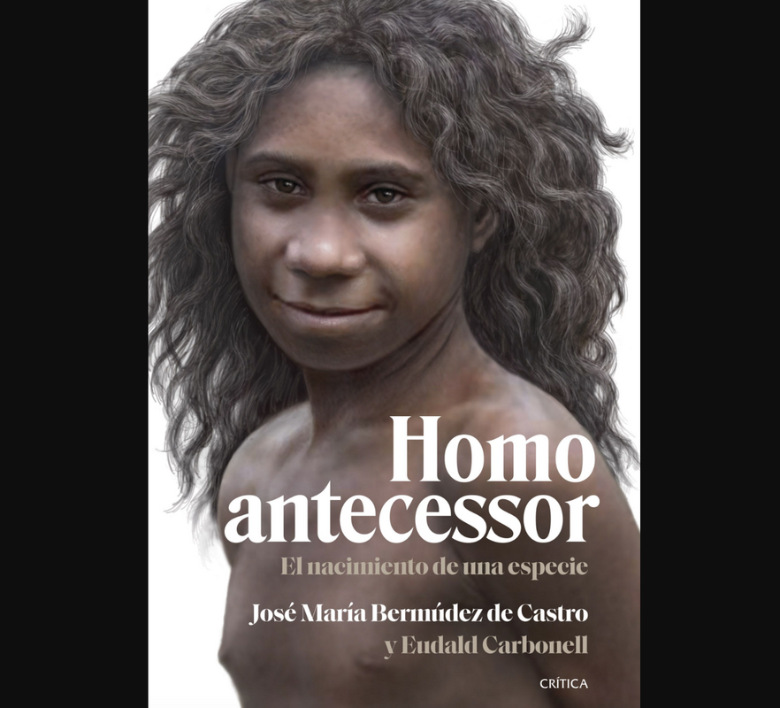
Portada del libro Homo antecessor. El nacimiento de una especie.

Eudald Carbonell i Roure es catedrático de Prehistoria en la Universitat Rovira i Virgili e investigador del Institut Català de Paleoecologia Humana i Evolució Social (IPHES-CERCA), del cual fue director desde su fundación hasta el año 2015. Es codirector del proyecto de investigación de los yacimientos de Atapuerca y ha recibido numerosos premios y reconocimientos, entre los cuales, el Premio Príncipe de Asturias de Investigación Científica y Técnica.

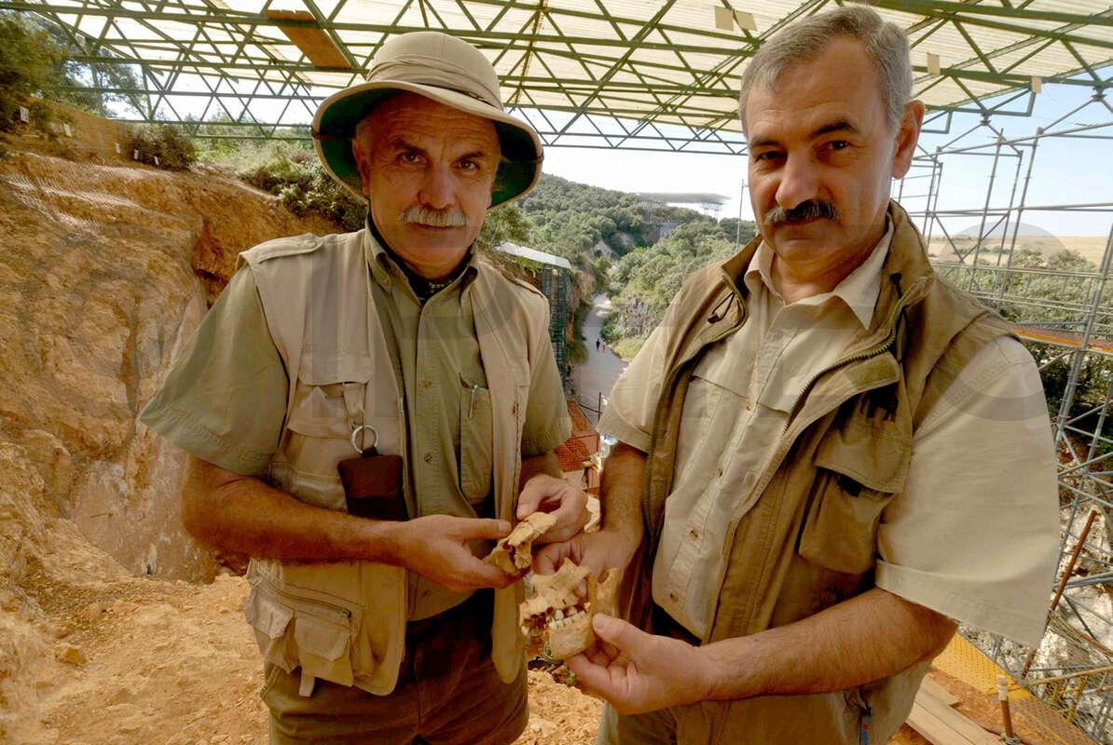
José Maria Bermúdez de Castro y Eudald Carbonell en los yacimientos de la sierra de Atapuerca con los restos de Homo antecessor. Autoría: Jordi Mestre / IPHES-CERCA

José María Bermúdez de Castro es doctor en Ciencias Biológicas por la Universidad Complutense de Madrid, donde fue profesor titular de Paleontología. Es profesor de investigación del CSIC y, desde 1991 codirector de les excavaciones de la sierra de Atapuerca. Dirigió el Centro Nacional de Investigación sobre la Evolución Humana desde su fundación hasta 2012. Ha recibido, entre otros, el Premio Príncipe de Asturias de Investigación Científica y Técnica.

